Отчёт по лабораторной 2

Выполнил: Коршиков Владислав Игоревич

# ЧАСТЬ 1

1. Будем производить обработку данного изображения gosl.jpg

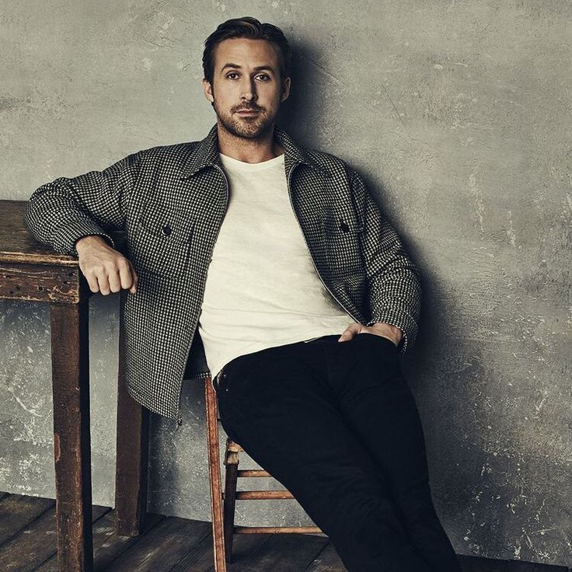

1. Производим билд проекта labai0.1

Docker image build -t labai0.1 .

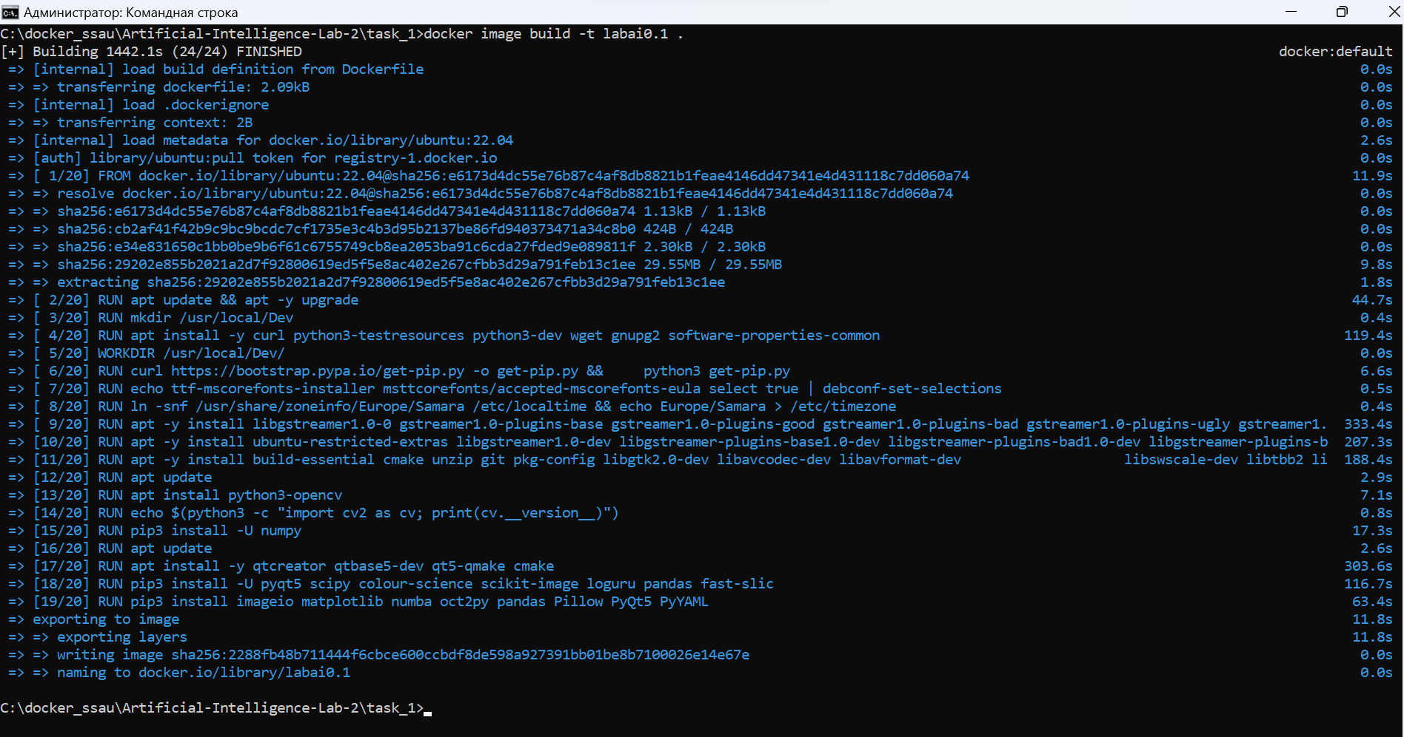

1. Создаём контейнер containervlad

Docker run -dit -v .\data/usr/app/src –name containervlad labai0.1

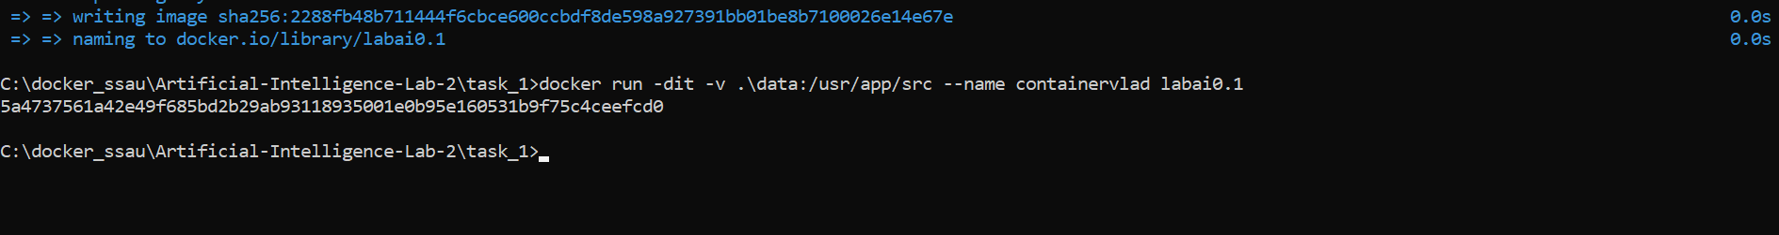

1. Копируем файлы: само изображение и скрипт gosling_converter.py

docker cp C:\docker_ssau\Artificial-Intelligence-Lab-2\task_1\gosl.jpg containervlad:/usr/app/src/gosl.jpg

docker cp C:\docker_ssau\Artificial-Intelligence-Lab-2\task_1\gosling_converter.py containervlad:/usr/app/src/gosling_converter.py





1. Запускаем

docker exec -it containervlad python3 /usr/app/src/gosling_converter.py



1. В папке с проектом появилась папка data

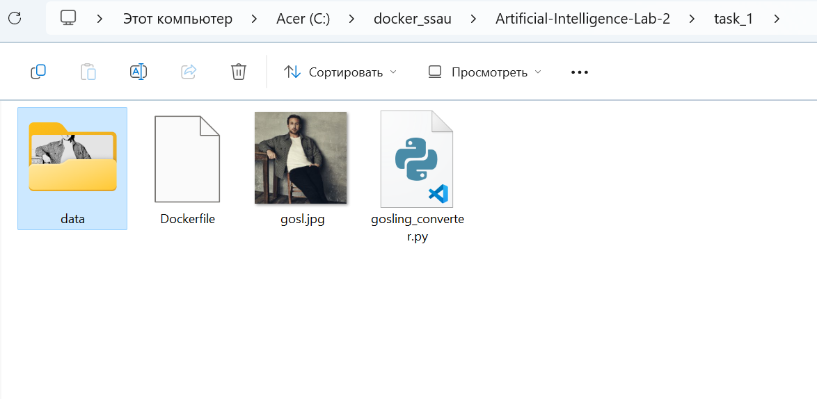

1. В ней лежит результат

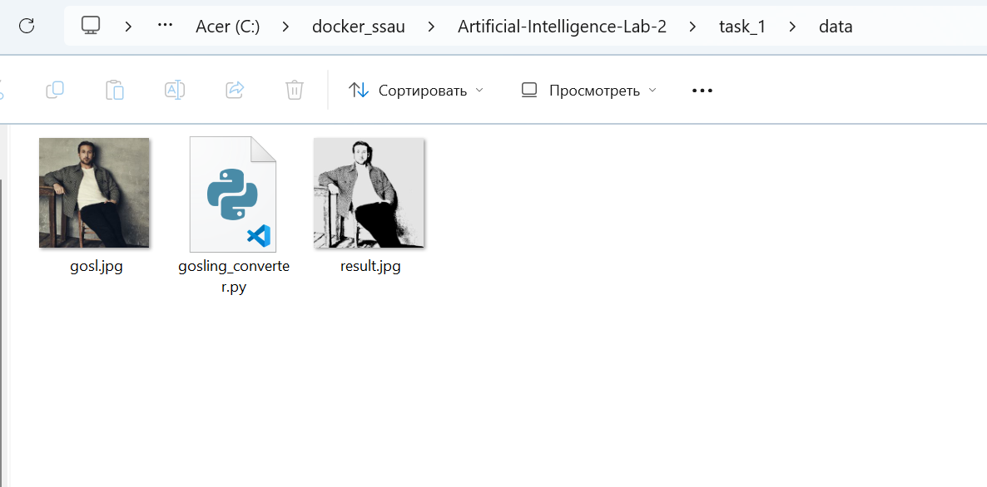

1. Вот он крупным планом

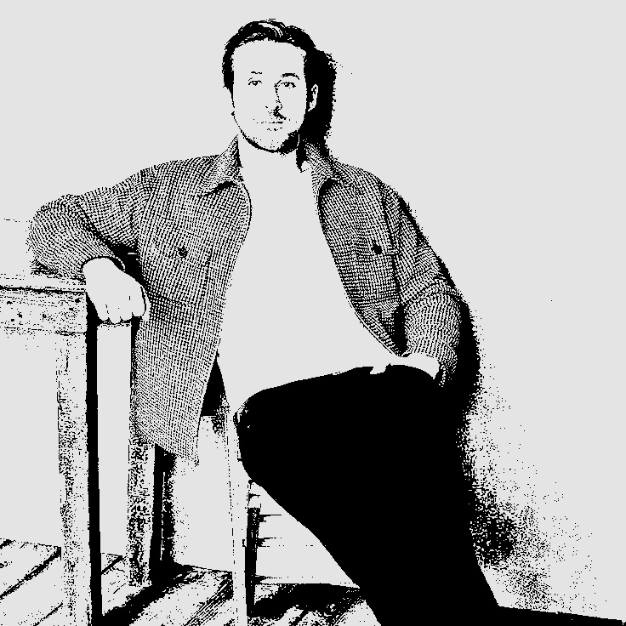

# ЧАСТЬ 2

1. Билдим проект

docker image build -t lab2_2:0.0.1 C:\Users\User\AI2\

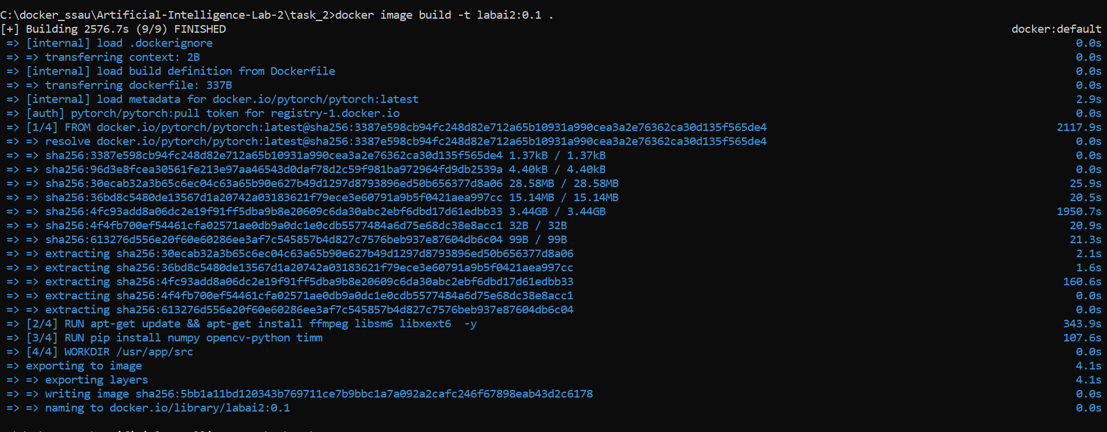

Запускаем проект

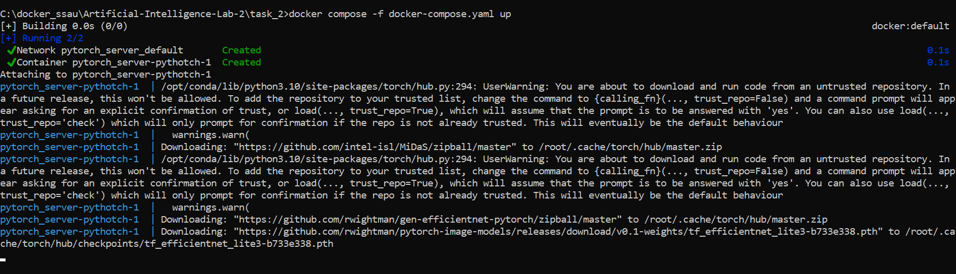

1. Теперь запустим его

docker compose -f docker-compose.yaml up

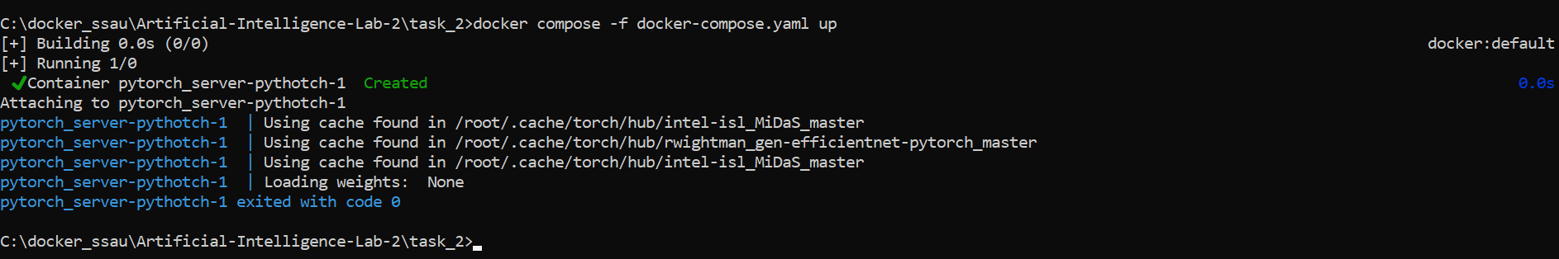

1. Что у нас было в папке с проектом

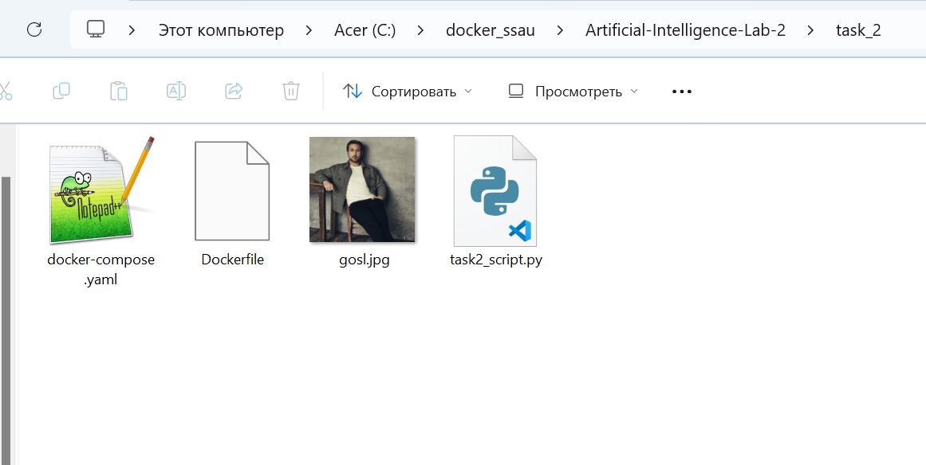

1. Что у нас теперь в папке с проектом

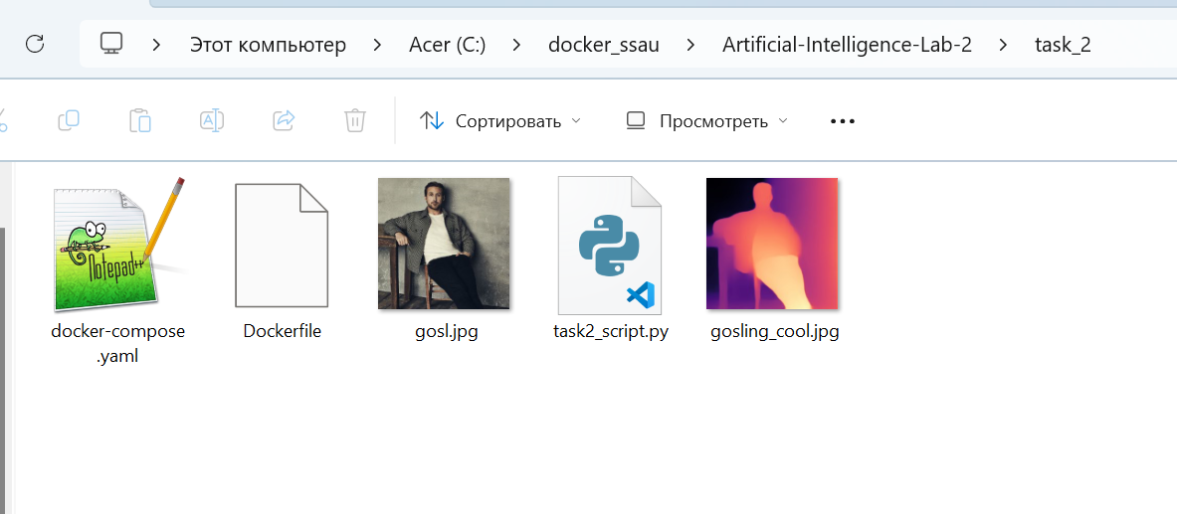

1. Что у нас по итогу получилось

